Tergast-De kikvorsen bespelen…
Gedicht van de Week
Week 26- 2020
www.arspoetica.nl

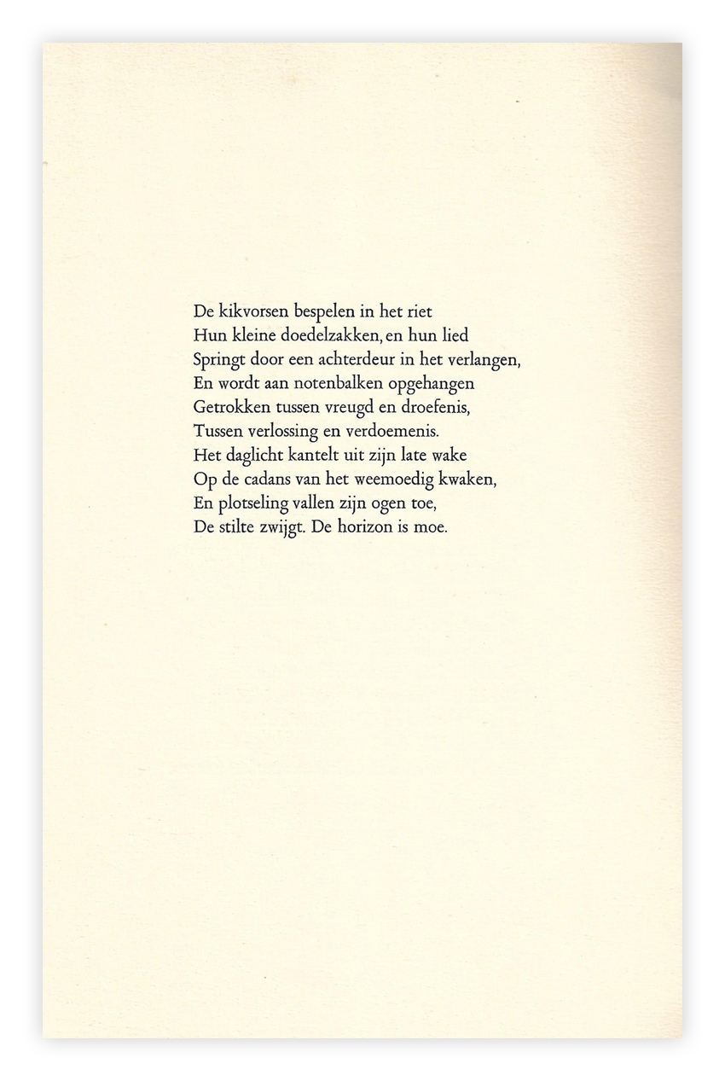
De dichter van deze week hoort bij de vergeten dichters. Hem werd in 1953 de Jan Campert prijs toegekend. Nes Tergast (1896-1974) weigerde die prijs (een van de literatuurprijzen van de gemeente Den Haag) omdat hij het niet eens was met de manier waarop de overheid de kunst steunde. Hij wilde zijn onafhankelijkheid bewaren. Voor de geïnteresseerden is hier zijn betoog te vinden.
Tergast werd geboren op Midden-Java en Indonesië is terug te vinden in zijn werk. Daarnaast is ook de tweede wereldoorlog een thema. Behalve als dichter werkte hij ook als kunstcriticus (vooral moderne beeldende kunst waarvan hij ook verzamelaar was).
Als dichter wordt hij als modern beschouwd. Hoewel rijm vaak aanwezig is, is de beeldspraak verrassend. Zo ook in het gedicht van de week dat de wisselende stemming oproept van een zonsondergang. De laatste regel is hierbij het meest treffend.
De thema’s hierboven genoemd zijn in de bundel “Het Moederland”(1949) beide herkenbaar. Uit deze bundel is ook het gedicht van de week afkomstig.

